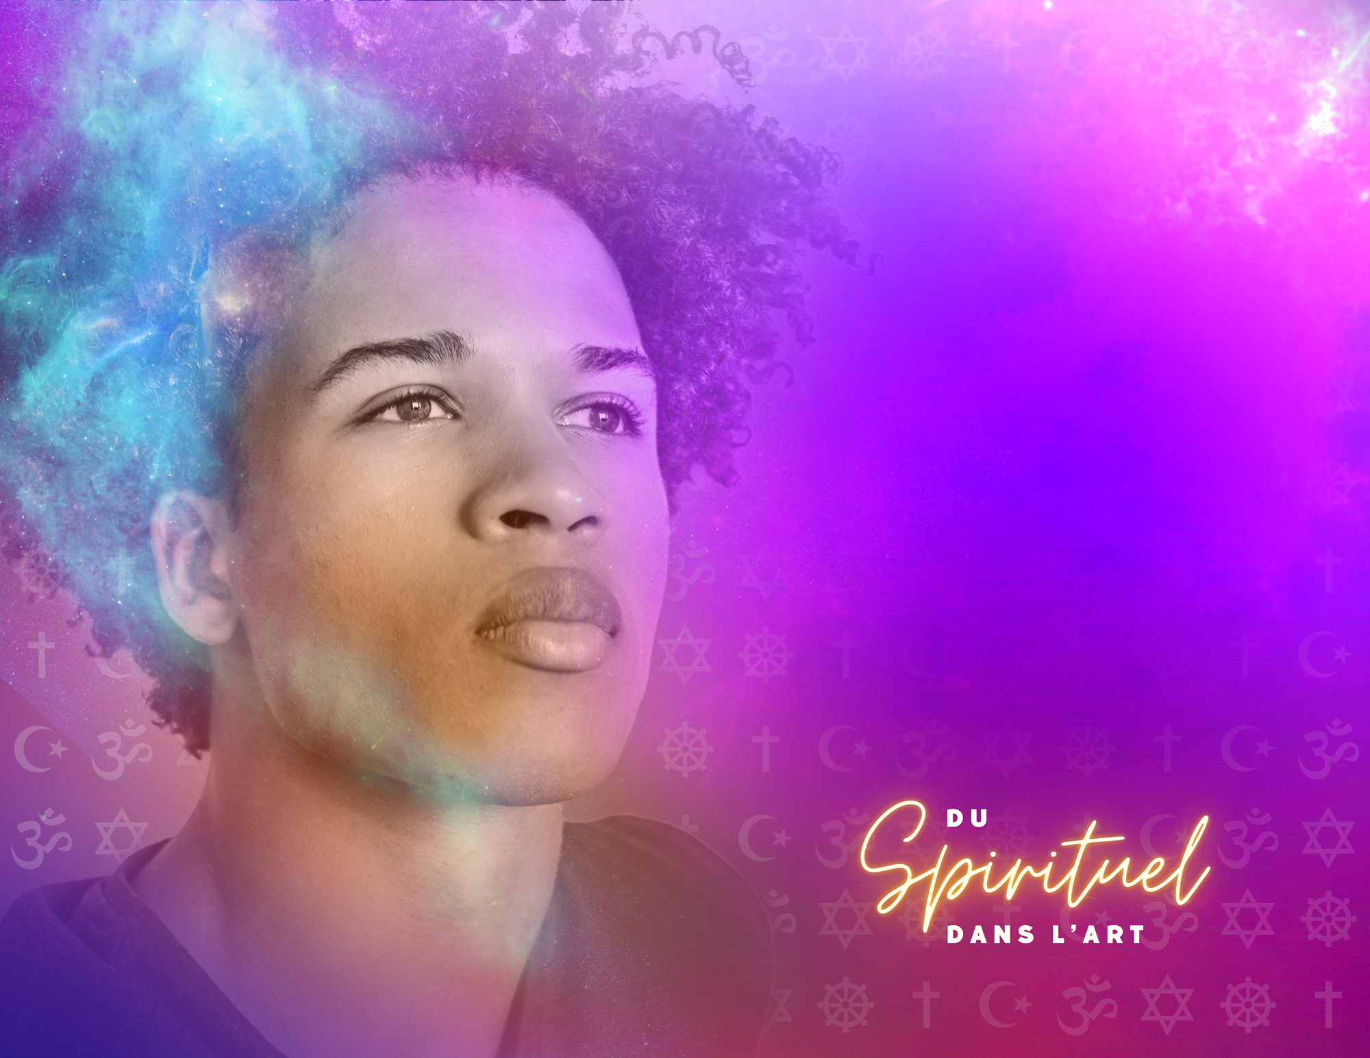

SOMMAIRES D’ACTIVITÉS
D’APPRENTISSAGE
Danse
9e - 10e

Rubrique | 9e | 10e
Thème (mise en situation) | La procession- un rassemblement de communauté –  une louange  As-tu déjà été témoin, ou as-tu déjà participé à une procession ? En quelle occasion ? La prière en mouvement. | La danse et sa gestuelle ; un langage universel ; je raconte mes valeurs.  Une narration d’une histoire, d’un message à communiquer. Que connais-tu du langage des signes? Et de ses nombreuses versions? À la base  c’est simplement une façon de communiquer sans utiliser la parole.
Forme de représentation, mode d’expression (monologue, sculpture …) exploité | Chorégraphie en grand groupe sous forme de procession  qui fait état de la spiritualité en une occasion spéciale. Déplacement, trajet, formation, recueillement. | Chorégraphie en petit groupe dans laquelle l’élève développe  une gestuelle expressive ou narrative et se sert de de canon, de répétition et d’addition pour accentuer son message
Œuvre(s) d’inspiration | The A team de Jocelyn Todd; Cette chorégraphie d’une jeune chorégraphe d’Ottawa a été créée suite au décès de son père : lien pour le trailer : https://www.remembernowmove.art/theateam  Lien pour la chorégraphie complète :  https://vimeo.com/manage/videos/924773500/ff545f3c2f  Nilken Line (la marche des saisons) de la chorégraphie Pina Bausch a été dansé dans le monde entier avec la gracieuseté de la compagnie  Tutoriel: cette procession est un hymne aux saisons  https://www.youtube.com/watch?v=tDG_9slqjcg  Milan danse la marche des saisons : https://www.youtube.com/watch?v=Oy7gvdtJwBE  La compagnie Wuppertal Dance Theatre danse la marche  des saisons dans le film Pina : https://www.youtube.com/watch?v=vJpgjsOr6hk  Revelations de Alvin Ailey  Artiste de Danse Moderne américain  Inspiré de la musique Gospell  Revelations - Alvin Ailey American Dance Theater (youtube.com)  La musique gospel est un genre de musique protestante américaine enraciné dans les réveils religieux du XIXe siècle. Cette musique est utilisée pour louer, adorer et remercier Dieu, le Christ ou le Saint-Esprit. | Création Quarantaine_Nous après nous  Artistes émergents; confiné.e.s., leurs gestes nous expriment leur quotidien  Projet dirigé par Marie-Michelle Darveau  https://www.youtube.com/watch?v=Ca-GW6HpCiM  https://www.marquee.tv/  Sutra du chorégraphe Sidi Larbi Cherkaoui : une chorégraphie dansée par les moines Boudhistes à voir sur Marquee TV (abonnement nécessaire) : regarder la section à partir de 1 :03 :50, mais plusieurs sections peuvent être intéressantes  Rosas Dans Rosas : de 4 :14 à 14 :36  https://www.youtube.com/watch?v=mMTUdlEEM5A  Gestes de tous les jours expressifs de la vie journalière-empathie collectivité  La gestuelle sur la chaise a été dansé dans le monde entier avec  la gracieuseté de la compagnie  https://www.youtube.com/watch?v=khQM2N3T8PU  Anne Plamondon : ceci est un « trailer » mais on voit bien l’importance  des gestes; https://www.youtube.com/watch?v=znJNOyPUyng  Ehad Mi Yodea (Who Knows One) chorégraphié et chanté par Ohad Naharin; « tu diras alors à ton fils : C’est en mémoire de ce que l’Éternel  a fait pour moi, lorsque je suis sorti d’Égypte”. https://www.youtube.com/watch?v=7v6tY_u-Mls

Rubrique | 9e | 10e
Quelques idées du travail d’exploration et / ou d’expérimentation (les aspects reliés aux aspects techniques et les aspects reliés au risque créatif) pour exprimer les idées et émotions | Une procession implique l’idée d’un trajet, d’un groupe  (qui a parfois une ou des personnes à sa tête) de formation  en rangées, de mouvements qui se font en marchant  et souvent de façons répétitives. C’est est ralliement  d’une communauté de gens  - Explorer des trajets possible dans l’école, ou dans  le quartier  - Faire un remue-méninge sur des raisons pour faire  une procession ; ça peut être des raisons inventer.  - Explorer des façons de bouger qui à la base permettent d’avancer (locomoteurs)  - Ajouter des gestes au propos de notre raison de faire  une procession | Utilisation d’une gestuelle implique un aspect narratif, de symbole et/ou  de signe; les gestes choisis sont créés avec une idée d’expression précise de sentiments, de représentation, d’événements, de description.  - Faire un remue-méninge sur les gestes que nous utilisons tous  les jours; comme les gestes reliés à dire allô, viens-ici, appelle-moi, silence, je m’endors, j’aime, applaudir, prier, etc…  - Ensuite lister des sentiments, les mettre dans un chapeau, tour à tour les élèves pigent un sentiment et créer un geste qui le représente.  - Faire un jeu de charade avec des mots qui décrivent notre environnement, la nature, notre quotidien, un événement ; p.ex,,  - La forêt est en feu, le château tombe en ruine, le soleil est chaude; l’avion atterrit doucement, le beigne est sucré…
Production | A partir de cette raison inventer les pas et mouvements  qui feront partie de cette procession; se diviser en plus petit groupes pour inventer des sections; les mouvements utilisent la marche comme élément de base du mouvement. Pour l’accompagnement musical, on peut trouver une musique,  ou, travailler avec des claquements de main pour établir  un rythme; on peut aussi utiliser des instruments comme  les tambourins. Utiliser des sons, des mots. | Diviser en groupe, les élèves produisent une création qui exprime  un événement, une histoire. Les groupes peuvent s’inspirer d’un texte poétique, d’un reportage sur un événement, ou s’inspirer de leur quotidien, le tout dans l’intention de partager leurs valeurs humaines. Dans leur créations les élèves utilisent 3 outils de création soit;  Le canon : représente le passage d’une séquence de mouvements  d’une à l’autre des personnes.  La répétition : un peu comme les textes spirituels et les prières,  les enchaînements de mouvements se répètent afin de les garder dans  la mémoire collective, la répétition des gestes enracine le message; L’addition : ajouter à chaque fois des gestes (de l’information) représente comment on peut en apprendre un peu plus chaque jour, cela développe  la rétention du message.
Questions de réflexion : | Est-ce qu’on retrouve le principe de la procession  en des occasions non religieuses ou spirituelles ?  par exemple les parades, les défilés (défilé de la Saint-Jean Baptiste, défilé de la fierté), les manifestations.  A quel moment dans notre vie quotidienne la notion  de procession fait surface à des moment presque anodins? Par ex, peut-on dire que c’est dans notre culture de savoir  se placer en rangées pour se déplacer, pour exécuter certaines actions; prendre l’autobus, entrer dans  une salle de spectacle, etc. ? | Parfois on dit que la danse est un langage universel; élabore sur le sujet, as-tu des exemples?  Crois-tu que les gestes expriment autant que la parole? Que reçoit  la personne qui “écoute » le geste?  Le geste est une communication silencieuse mais importante; connais-tu un geste qui peut communiquer que tu es en danger? Que tu te rends  à l’autorité?

Rubrique | 9e | 10e
Analyse critique | Faire une analyse critique de l’œuvre the A team ; description et analyse à propos de l’élément temps (vitesse), les gestes, les niveaux (le haut et le bas), les interrelations, les costumes, le choix des interprètes, de la musique par rapport au thème du deuil. | Faire une analyse critique de Ehad Mi Yodea, ou de Sutra  (l’œuvre est d’une durée d’une heure, en choisir une section);  - D’écrire l’utilisation de l’espace. Y’a-t-il un aspect symbolique, représentatif à cette utilisation de l’espace  - Observe les énergies du mouvement et commente sur cette qualité  en rapport avec ton interprétation de ce que le mouvement veut dire.  - Trouve des significations à des gestes précis.  - Raconte-nous ce qui t’a été raconté.  - Quel lien en fais-tu avec la spiritualité?

